江苏省学生家庭经济状况抽样调查问卷操作说明

注意事项
1.应以班级为单位抽取受调查学生，且要在各个年级平均抽取。
2.有学校、院系（年级）、班级的统计报表，但不可以查看具体问卷内容，以便学校掌握进度。省中心应该可以看到统计进度。先让校级管理员确定接受调查的院系（年级）、班级信息（名称、总人数、受调查学生人数）。
3.五年一贯制分中职、高职处理，即前3年作为中职学生调查、后2年作为高职高专学生调查。
4.初中以上教育阶段由学生本人在线填写，小学和学前教育阶段由学生家长书面填写（学校和幼儿园资助信息员统一录入系统。

- 访问网址：
高中用户、中职用户、初中用户、小学用户、幼儿园用户、各学段年级用户、学生用户：http://58.213.129.204/infoms/dcwj.jsp
备用网址1：http://58.213.129.204:8081/infoms/dcwj.jsp
备用网址2：http://202.119.175.107/infoms/dcwj.jsp
备用网址3：http://202.119.175.107:8081/infoms/dcwj.jsp
如果页面打开很慢，请尝试使用其它备用网址进行登录。

- 浏览器要求：ie8浏览器

- 浏览器如果是高版本的IE，则需要设置一下。IE9，IE10按下 F12 启用“开发人员工具”，然后在“文档模式”选择“Internet Explorer8(标准)”即可。最新的IE11，兼容性视图的打开方法已经改变，具体操作如下：
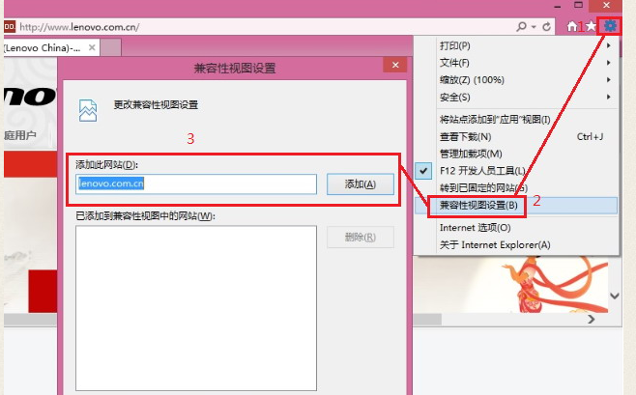

- 年级用户操作
年级用户登录，在【问卷设置】菜单中，点击<新增>按钮，在新增页面填写内容并保存。
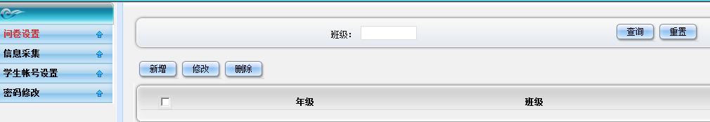
点击<新增>按钮，在新增页面填写内容并保存。
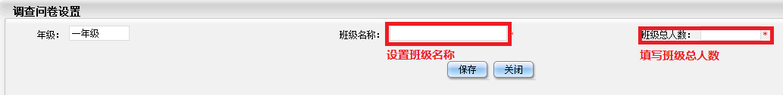
年级用户登录，在【信息采集】菜单中，点击<新增>按钮，在新增填写调查问卷内容并保存。
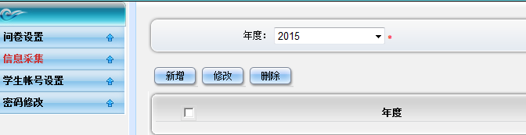

点击<新增>按钮，在新增填写调查问卷内容并保存。
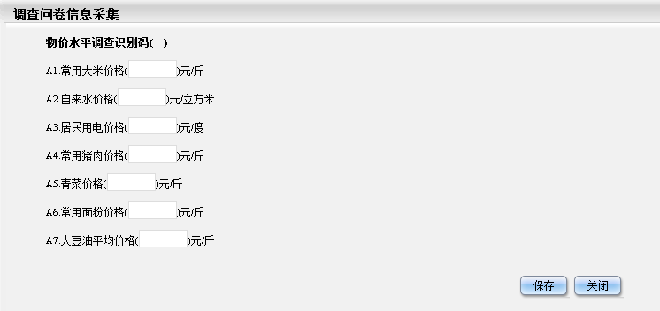
年级用户登录，在【学生账号设置】菜单中，点击<添加学生账号>按钮，在新增填写学生账号信息内容并保存；点击<数据导出>按钮，将维护的学生信息账号导出，发放给学生，组织学生进行调查问卷。
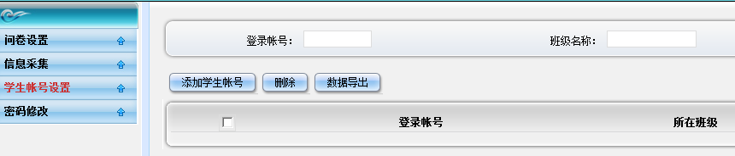
在新增填写学生账号信息内容并保存。
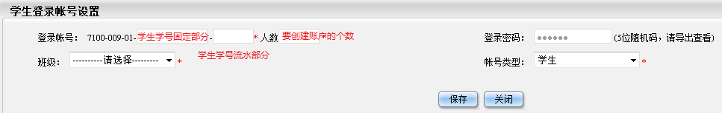
注意：登录账户由四个个部分组成
第一部分为系统默认部分，为学校识别码；
第二部分为学生学号固定部分，以班级学生学号072151101—072151130共30人为例，此部分应填写0721511；
第三部分为学生学号流水部分，以班级学生学号072151101—072151130共30人为例，此部分应填写01，即最小的流水号；
第四部分为要创建的帐号个数，以班级学生学号072151101—072151130共30人为例，若要创建全部30人的帐号，此部分应填写数字30；
点击保存后，系统将自动创建帐号8133-072151101至8133-072151130共30个学生帐号，流水部分的位数，决定了生成帐号的最大个数，如上面的例子，流水部分2位，则最多可以创建99个帐号，如果为3位，则最多可以创建999个帐号。

- 高中、初中、中职用户操作
登录系统，设置年级账户信息
高中用户登录，在【年级账户管理】菜单中，点击<新增>按钮，在新增页面填写信息并保存；点击<数据导出>按钮可以将建立的年级账户信息导出。
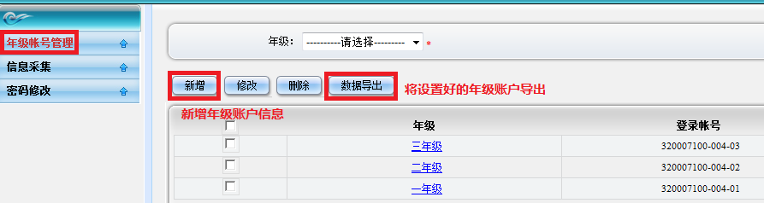
在新增页面填写信息并保存。
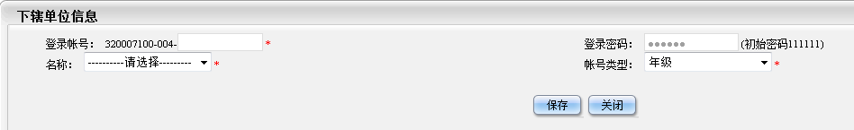
高中用户登录，在【信息采集】菜单中，点击<新增>按钮，在新增页面填写调查问卷采集内容并保存。
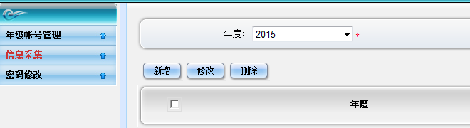
在新增页面填写调查问卷采集内容并保存。
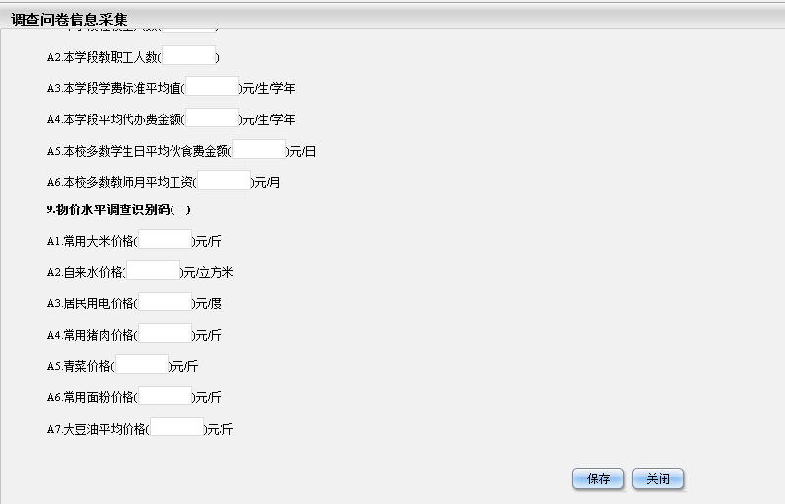

- 小学用户操作
小学用户登录，在【问卷设置】菜单中，点击<新增>按钮，在新增页面填写内容并保存。
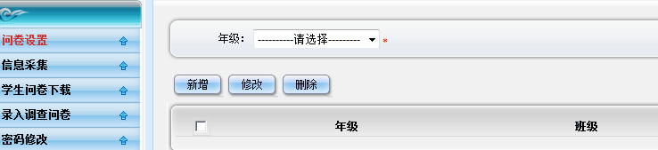
点击<新增>按钮，在新增页面填写内容并保存。
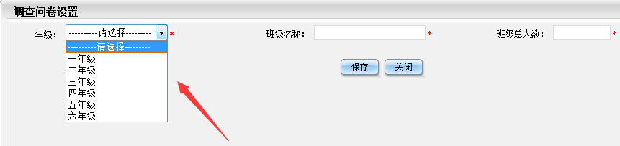
小学用户登录，在【信息采集】菜单中，点击<新增>按钮，在新增页面填写问卷调查内容并保存。
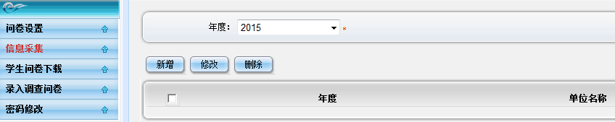
点击<新增>按钮，在新增页面填写问卷调查内容并保存。
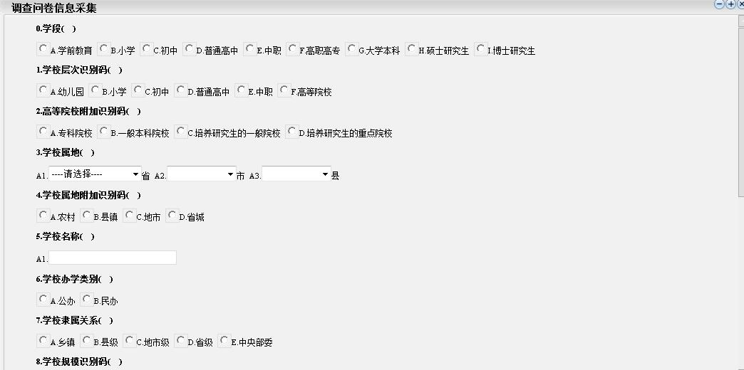
小学用户登录，在【录入调查问卷】菜单中，点击<导入>按钮，将数据导入。
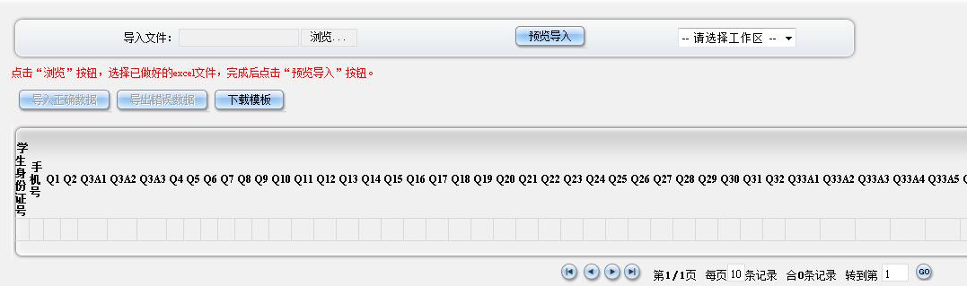
- 点击<下载模板>按钮，将下载的模板内容按要求填写好；
- 点击<浏览>按钮，选择维护好的模板文件；
- 点击<预览导入>按钮，即可展示导入的模板内容；
- 点击<导入正确数据>按钮，导入模板内容，导入成功会提示导入成功，否则在列表中显示“信息提示”根据提示修改模板重新导入；
- 如果导入失败，点击<导出错误数据>按钮，即可导出数据查看并修改。

- 幼儿园用户操作
幼儿园用户登录，在【问卷设置】菜单中，点击<新增>按钮，在新增页面填写内容并保存。
点击<新增>按钮，在新增页面填写内容并保存。
注意：此处年级选项中，大班对应的是三年级，中班对应的是二年级 ，小班对应的是一年级。

幼儿园用户登录，在【信息采集】菜单中，点击<新增>按钮，在新增页面填写问卷调查内容并保存。
点击<新增>按钮，在新增页面填写问卷调查内容并保存。

幼儿园用户登录，在【录入调查问卷】菜单中，点击<导入>按钮，将数据导入。
- 点击<下载模板>按钮，将下载的模板内容按要求填写好；
- 点击<浏览>按钮，选择维护好的模板文件；
- 点击<预览导入>按钮，即可展示导入的模板内容；
- 点击<导入正确数据>按钮，导入模板内容，导入成功会提示导入成功，否则在列表中显示“信息提示”根据提示修改模板重新导入；
- 如果导入失败，点击<导出错误数据>按钮，即可导出数据查看并修改。

